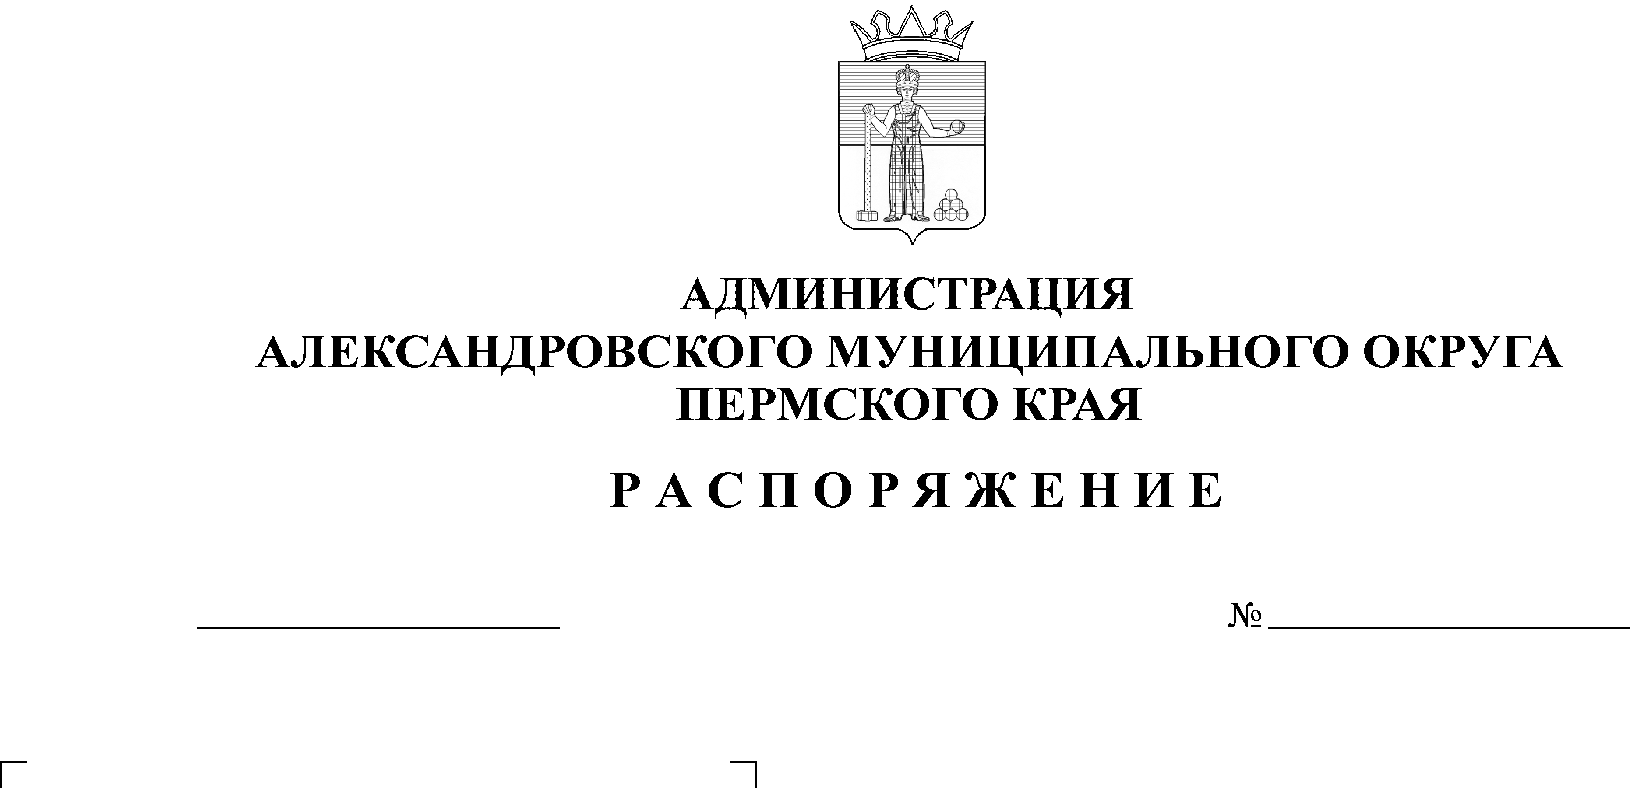
О признании утратившим силу распоряжения администрации Яйвинского городского поселе-ния от 16 февраля 2011 г. № 17
06.09.2024
685-р

В целях приведения муниципального правового акта в соответствие с действующим законодательством и рассмотрев экспертное заключение ГКУ «Государственное юридическое бюро Пермского края» от 15 августа 2024 № 287 на распоряжение администрации Яйвинского городского поселения от 16 февраля 2011 № 17 «Об утверждении Положения о ежемесячном денежном поощрении муниципальных служащих администрации Яйвинского городского поселения»:
- Признать утратившим силу распоряжение администрации Яйвинского городского поселения от 16 февраля 2011 г. № 17 «Об утверждении Положения о ежемесячном денежном поощрении муниципальных служащих администрации Яйвинского городского поселения».
- Настоящее распоряжение опубликовать в сетевом издании официальный сайт Александровского муниципального округа Пермского края (www.aleksraion.ru).
- Распоряжение вступает в силу со дня его официального опубликования.
Глава муниципального округа -
глава администрации Александровского
муниципального округа О.Э. Лаврова
Рассылка: дело, Гольчикова О.А., сайт АМО, прокуратура

